2023.11.9

Hyperledger 搭出来了test网络，但是没想好怎么用

分布式算法防篡改、防宕机、防恶意勾结

防止链下做恶

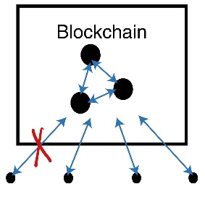

Case5：23轮迭代，在第14次的时候改变数据

结论：它这个算法本身可以自动回归最优化

只不过会增加迭代次数

防止宕机

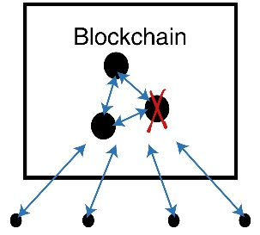

5个主节点

Raft: （n-1）/2

Pdft: （n-1）/3

防止恶意勾结

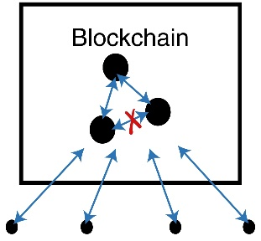

优化算法引入W参数

在联盟链共识过程加入

联盟链（PBFT。。。。。）

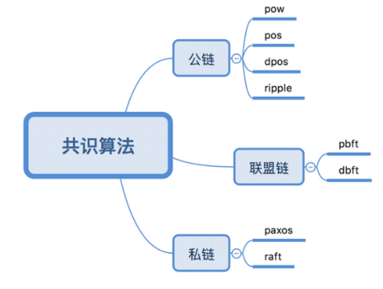

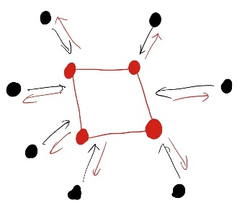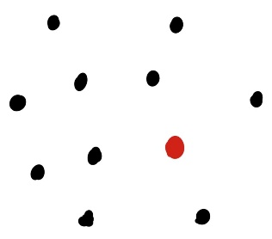

准入机制, 主节点通过某种协议达到共识

全网都参与 存在恶意勾结风险，没什么消耗，账本不需要币

去中心化高、消耗大、确认时间长 确认时间短，成本小

成本大

